AGROCENTRO
IX SIMPOSIO DE INGENIERÍA AGRÍCOLA
FUENTES ENERGÉTICAS ALTERNATIVAS EN EL SECTOR AGRÍCOLA
Título
CONSTRUCCIÓN Y EVALUACIÓN DE UN SISTEMA SECADOR SOLAR TIPO INVERNADERO
Title
CONSTRUCTION AND EVALUATION OF A GREENHOUSE SOLAR DRYER SYSTEM
Angel Garduño García¹, Irineo Lorenzo López Cruz², Agustín Ruiz García³, Eugenio Romantchik Kriuchkova⁴
1- Angel Garduño García. Universidad Autónoma Chapingo, México. E-mail: angel_g889@hotmail.com
2- Irineo Lorenzo López Cruz. Universidad Autónoma Chapingo, México. E-mail: ilopez@correo.chapingo.mx
3- Agustín Ruiz García. Universidad Autónoma Chapingo, México. E-mail: aruiz@correo.chapingo.mx
4- Eugenio Romantchik Kriuchkova. Universidad Autónoma Chapingo, México. E-mail: eugenio.romantchik@gmail.com
Resumen
El secado solar a la intemperie es el método más común para preservar productos agrícolas; pero, sin las condiciones climáticas adecuadas conduce a graves pérdidas. Los sistemas de secado solar reducen estas pérdidas y mejoran la calidad del producto. El objetivo del presente trabajo fue construir y evaluar un secador solar tipo invernadero de forma parabólica mediante pruebas realizadas sin producto y durante el deshidratado de Stevia rebaudiana. El estudio se desarrolló en la Universidad Autónoma Chapingo, Texcoco, México. Se construyó un sistema secador solar tipo invernadero (SSSTI) de forma parabólica, con cubierta de policarbonato, piso de concreto, estructura de acero galvanizado y extractores para el control de temperatura. Durante su funcionamiento se registraron la temperatura y humedad relativa en su interior y se compararon con las condiciones climáticas exteriores. Las mediciones se realizaron durante cuatro pruebas en el SSSTI, dos de ellas sin producto y dos en las cuales se deshidrató Stevia. En la primera prueba se encontró que es factible mantener una temperatura máxima establecida (50 °C) con ayuda de los extractores, mientras que, en la segunda prueba, al no existir control de temperatura, se alcanzó una temperatura máxima de 69 °C. El contenido de humedad final de la Stevia en el tercer experimento fue del 12% y se obtuvo en 6 h, mientras que en el cuarto experimento fue del 13% y se obtuvo en 6.5 h. El secador construido cumplió con el propósito de deshidratar Stevia, a pesar de la presencia de nubosidad durante los experimentos.
Abstract
Solar drying is the most common method to preserve farm products, nevertheless the quality and productivity is affected by unfavorable weather conditions. Solar dryer systems increase productivity and quality of the farm product. The aim of this research was to build and evaluate a greenhouse solar dryer of parabolic shape through by means of tests carried out without product and during the dehydration of Stevia rebaudiana. Tests were developed at the Universidad Autonoma Chapingo, Texcoco, México. The greenhouse solar dryer system (GSDS) was built in a parabolic shape with polycarbonate cover, concrete floor, galvanized steel structure and extractors for temperature control. Temperature and relative humidity in its interior were recorded and compared with the external climatic conditions, measurements were made during four tests in the GSDS, two of them without product and two in which Stevia was dehydrated. In the first test it was found that the temperature can be maintain at 50 °C (maximum temperature) with the help of the extractors, while, in the second test, in the absence of temperature control, a maximum temperature of 69 °C was reached. The final content of the Stevia in the third experiment was 12% after 6 h of drying in the GSDS, while in the fourth experiment the Stevia content was 13% after 6.5 h of drying in the GSDS. The greenhouse solar dryer was able to dehydrate Stevia, despite the presence of cloudiness during the experiments.
Palabras Clave: Cinética de secado; Radiación solar; Convección forzada; Convección natural.
Keywords: Drying kinetics; Solar radiation; Forced convection; Natural convection.
1. Introducción
El uso de la energía solar para el deshidratado de productos agrícolas es de gran importancia debido a que existen productos como frutas y verduras que, si no se comercializan de manera inmediata después de la cosecha, representan grandes pérdidas. Una alternativa de solución a este problema es conservar dichos productos mediante su deshidratación para incrementar la vida post-cosecha y prolongar el tiempo en el que pueden ser comercializados (Castañeda-Miranda et al., 2012).
El deshidratado de productos agrícolas tiene como ventajas que el producto procesado es fácil de transportar y almacenar, además, existen productos que requieren de la deshidratación como manejo post-cosecha para poder realizar su comercialización, por ejemplo, el café (Coffea spp.), flor de jamaica (Hibiscus sabdariffa L.) y Stevia rebaudiana. Sin embargo, la calidad de estos disminuye debido que el secado por lo regular se realiza a la intemperie o en sistemas de secado solar con ningún o limitado control del clima (Hernández et al., 2010; Castañeda-Miranda et al., 2012; Lemus-Mondaca et al., 2016). Además, si durante el deshidratado se presentan condiciones climáticas hostiles, ocurren pérdidas en la cantidad producto (Pangavhane et al., 2002), estas pérdidas están relacionadas con la contaminación por suciedad, polvo e infestación por insectos, roedores y otros animales (Janjai y Bala, 2012; Prakash et al., 2016).
Una alternativa, es el uso de sistemas de secado solar con control del clima, lo cual puede reducir las pérdidas de cosechas y mejorar la calidad de productos deshidratados en comparación con métodos tradicionales (Yaldiz et al., 2001). Uno de los sistemas de secado solar que destaca debido por su capacidad de procesamiento de producto, es el secador solar tipo invernadero (Janjai et al., 2009).
El objetivo del presente estudio fue construir un secador solar tipo invernadero de forma parabólica y evaluarlo mediante pruebas realizadas sin producto y bajo condiciones de deshidratación de Stevia. Se espera que el secador construido alcance la temperatura necesaria para deshidratar Stevia.
2. Metodología
2.1 Construcción del Sistema Secador Solar Tipo Invernadero (SSSTI)
El sistema secador solar tipo invernadero se construyó en la Universidad Autónoma Chapingo, Texcoco, México (19º29' 'N, 98º53 O y a 2,250 m de altitud). El prototipo se basó en el modelo desarrollado en el Laboratorio de Investigación en Energía Solar, en Silpakorn, Universidad de Tailandia (Janjai et al., 2009; Janjai et al., 2011; Bala y Janjai, 2013). Este sistema presenta ventajas sobre otros secadores solares, ya que cuenta con una estructura simple, capacidad de carga de nivel industrial y alta eficiencia térmica, además, el SSSTI se basa en la tecnología de invernaderos agrícolas, la cual ya está desarrollada, tanto en términos de materiales como de método de construcción (Janjai et al., 2007). El secador se orientó en la dirección norte-sur, lo cual permite que exista uniformidad en la distribución de la radiación que incide sobre el mismo (Castilla, 2013). La estructura y las mesas se construyeron con PTR (Perfil Tubular Rectangular) de acero galvanizado calibre 14. La construcción del SSSTI incluyó las siguientes etapas.
Etapa 1. Se realizó la nivelación y delimitación del terreno, donde se construyó un firme de concreto de 9 x 12 x 0.15 m, armado con malla electrosoldada. En conjunto con la plancha de concreto, se colocaron una serie de anclas de 1 m de longitud para la fijación de los arcos y las columnas de la estructura.
Etapa 2. En esta fase, se instaló la estructura del secador, la cual consta de siete arcos de 11 m, 10 largueros de 6 m y cuatro columnas de 2.93 m de altura. El acceso al secador se colocó en la parte norte, donde se construyó un sistema de dos puertas de 2 x 2 m, una de ellas abatible y la otra corrediza. En los lados laterales de la puerta se formaron marcos de 1.23 m de ancho por 0.53 m de alto, los cuales tienen el objetivo de funcionar como ventilas. En el lado sur se colocaron dos marcos de 0.54 m x 0.54 m para la instalación de los extractores de aire. Las uniones de los largueros con los arcos se realizaron mediante abrazaderas y pijas hexagonales, mientras que las columnas y marcos se soldaron.
Etapa 3. La tercera etapa consistió en la colocación de la cubierta compuesta de láminas de policarbonato de doble pared con 0.006 m de espesor, color cristal y protección contra rayos UV. Las láminas se sujetaron con uniones tipo H y se fijaron a la estructura con pijas. La puerta corrediza y los marcos de la pared norte se forraron con malla antiáfidos de 40 x 26 hilos por pulgada cuadrada para evitar el ingreso de insectos al secador. El sistema de sujeción de la cubierta se recubrió con silicón para garantizar la hermeticidad del secador.
Etapa 4. En esta fase se instaló el sistema de ventilación, compuesto por dos extractores en la pared sur con una capacidad de 9,435 m³ h⁻¹ cada uno, los cuales son accionados mediante motores monofásicos de 0.5 HP (373 W) y permiten una renovación del aire en el interior del secador en un tiempo aproximado de 40 s. Los extractores se controlaron en función de la temperatura en el interior del secador mediante un termostato modelo STC-1000 (KI&BNT Electronics Co., Ltd).
Etapa 5. Durante esta etapa, se fabricaron 24 mesas rectangulares de acero galvanizado de 1.5 x 1.85 m y una altura de 0.9 m, con malla sintética en la base de las charolas de secado, las cuales se colocaron en el interior del secador. Alrededor del secador se coló una plancha de concreto de 0.6 m de longitud, la cual tiene una altura de 0.15 m en su parte más alta y 0.13 m en su parte más baja, el objetivo de la pendiente resultante es que, en caso de lluvia, el agua resbale hacia los lados del secador y no existan infiltraciones. El secador tiene una superficie interior de 108 m² y un volumen aproximado de 211 m³ (Figura 1).
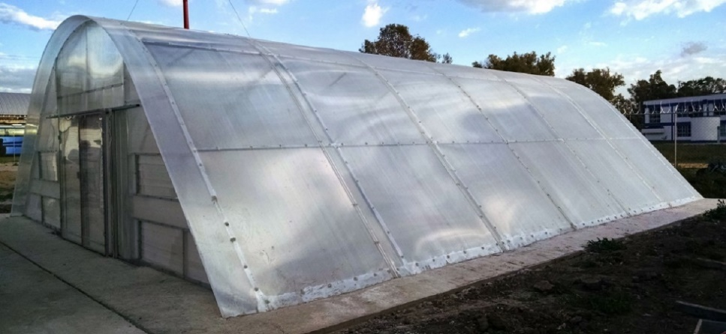
Figura 1. Sistema secador solar tipo invernadero de forma parabólica y cubierta de policarbonato construido en Chapingo, México.
2.2 Evaluación del SSSTI
Mediciones y sistema de registro de datos
Los puntos de medición durante los experimentos se distribuyeron en todo el volumen del secador (Figura 2). La temperatura del aire a la altura de las mesas (T, °C), temperatura del aire 0.9 m por encima de las mesas (Ta, °C) y temperatura del aire de salida (To, °C) se monitorearon mediante sensores 108-L (Campbell Scientific Inc., EE.UU). Las temperaturas del suelo (Ts), cubierta (Tc, °C) y producto (Tp, °C), se midieron con sensores infrarrojos MLX90614, mientras que la humedad relativa del aire en el interior (${RH}_{1}$ ,%, y ${RH}_{2}, \%$) se monitoreo con sensores HMP50 (Campbell Scientific Inc., EE.UU). La temperatura ($T_{amb}, °C$) y humedad relativa del aire exterior (${RH}_{amb}, \%$) se registró con una estación meteorológica HOBO U30 (Onset Computer Corporation, EE.UU). Las señales generadas por lo sensores se almacenaron y promediaron cada 30 minutos para su posterior análisis. Durante el proceso de recolección de datos, los sensores se protegieron de la radicación solar mediante tubos horizontales de 0.5 m de longitud recubiertos de aluminio (Erell et al., 2005). Los datos de la radiación global se tomaron de la estación meteorológica de la Universidad Autónoma Chapingo.
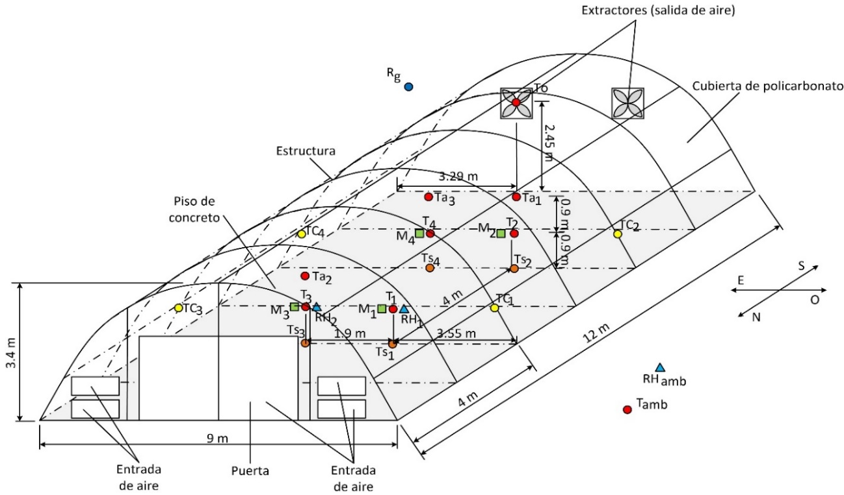Figura 2. Distribución de puntos de medición para las variables temperatura del aire a la altura de las mesas (T), temperatura del aire 0.9 m arriba de las mesas ($T_{a}$), temperatura a la salida del secador ($T_{o}$), temperatura de la cubierta ($T_{c}$), temperatura del suelo ($T_{s}$), temperatura del producto ($T_{p}$), humedad relativa del aire interior (RH), masa del producto (M), radiación solar global ($R_{g}$), temperatura ambiental ($T_{amb}$), humedad relativa del aire en el ambiente (${RH}_{amb}$). Fuente: elaboración propia.
Evaluación del SSSTI sin producto (pruebas uno y dos)
En la etapa experimental, se incluyeron dos pruebas para monitorear la temperatura del aire en el interior del secador en vacío (sin producto) respecto a las condiciones climáticas exteriores. La variable monitoreada en el interior durante las pruebas fue la temperatura $T$ (Figura 2), mientras que en el exterior se registró temperatura ($T_{amb}$) y radiación global ($R_{g}$).
La primera prueba se realizó del 25 al 27 de agosto del 2016, durante la cual se programó el termostato para controlar los extractores y mantener una temperatura máxima de 50 °C en el interior del secador. La segunda prueba se realizó del 26 al 28 de febrero del 2017, en este caso, los extractores se mantuvieron apagados todo el tiempo.

Evaluación del SSSTI durante el deshidratado de Stevia (pruebas tres y cuatro)
Se realizaron dos experimentos de secado de Stevia (Figura 3), en ambos casos, se introdujeron 70 kg de producto al secador (incluyendo tallo y hoja). Los experimentos se realizaron el 22 y 24 de agosto de 2016 e iniciaron a las 10:30 y 11:00 am, respectivamente. Estos concluyeron cuando el producto alcanzó un peso constante. La temperatura de secado para la tercera prueba se estableció en un máximo de 45 °C, mientras que para el cuarto experimento fue de 50 °C. Ambas temperaturas se determinaron para las condiciones en las que la Stevia presenta un mayor contenido de edulcorante, las cuales, de acuerdo con Lemus-Mondaca et al. (2016) se encuentran en temperaturas de hasta 50 °C.
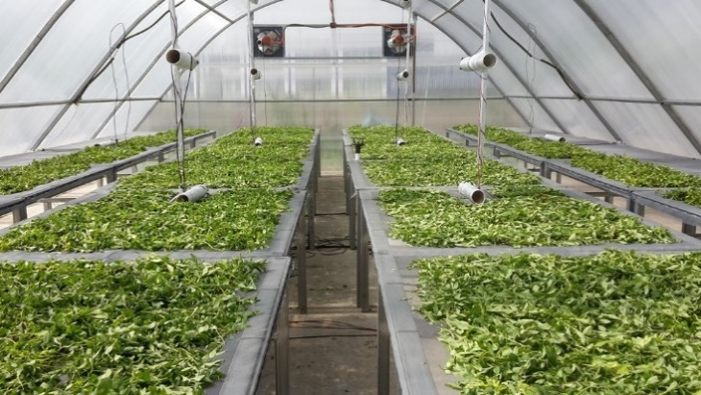
Figura 3. Deshidratado de Stevia en el sistema secador solar tipo invernadero construido en la Universidad Autónoma Chapingo, Chapingo, México. Fuente: elaboración propia.
La pérdida de peso del producto en el tiempo se registró con cuatro muestras ($M_{1}$, $M_{2}$,$M_{3}$, y $M_{4}$, Figura 2), las cuales se pesaron en intervalos de 0.5 h utilizando una balanza digital modelo VE-1000 con una precisión de $±$0.01 g (Microscopios VELAB S. A. de C. V.). Para cada muestra se utilizaron 200 g de producto. Al finalizar, las muestras se utilizaron para determinar el porcentaje de materia seca mediante el método de la estufa (103 °C por 24 h).
El contenido de humedad en base húmeda $M_{wb} (\%$) durante el proceso de secado, se determinó a partir del peso de las muestras en el tiempo y la materia seca final por medio de la siguiente ecuación (Nielsen, 2010):
$$M_{wb}=\left(\frac{W_{0}-W_{d}}{W_{0}}\right)*100\%$$
donde $W_{0}$ es el peso de la muestra húmeda (kg) y $W_{d}$ es el peso de la muestra seca (kg).
De las mediciones realizadas por los sensores (Figura 2), las temperaturas $T_{1}$ a $T_{4}$ se promediaron para obtener el comportamiento a la altura de las mesas (T), los registros de ${Ta}_{1}$ a ${Ta}_{3}$ para obtener la temperatura 0.9 m por encima de la mesas ($Ta)$, los registros de ${Tp}_{1}$ a ${Tp}_{4}$ para obtener la temperatura del producto ($Tp)$, los registros de ${Tc}_{1}$ a ${Tc}_{4}$ para obtener la temperatura de la cubierta ($Tc)$, los registros de ${Ts}_{1}$ a ${Ts}_{4}$ para obtener la temperatura del suelo ($Ts)$ y las mediciones de ${RH}_{1}$ y ${RH}_{2}$ para obtener la humedad relativa $RH$.
3. Resultados y discusión
3.1 Comportamiento del SSSTI sin producto
Para el caso donde los extractores se mantuvieron en funcionamiento, la temperatura deseada (50 °C) en el interior del SSSTI se alcanzó en promedio a las 10:30 horas y comenzó a disminuir alrededor de las 16:00 horas, por lo cual la temperatura máxima establecida en el interior se mantuvo en promedio 5.5 h al día durante las pruebas realizadas (Figura 4a). De acuerdo con Samsudin y Aziz (2013), las hojas de Stevia requieren de 5 a 6 h a una temperatura de 50 °C para alcanzar una humedad cercana a 3.5%, los resultados obtenidos muestran que el SSSTI cumple con las condiciones necesarias para deshidratar Stevia en tan sólo un día. La radiación solar global tuvo máximos entre los 960 y 970 W m⁻², lo que propició que la temperatura en el interior del secador se incrementara de manera favorable durante las pruebas (Figura 4a).
En la segunda prueba, cuando los extractores se mantuvieron apagados, la temperatura en el interior del secador alcanzó valores máximos entre los 66 y 69 °C. Esto, a pesar de que la radiación global fue menor que en el caso anterior, alcanzando máximos aproximados de 840 W m⁻². Además, se puede observar que la diferencia entre la temperatura del aire interior y exterior llega a ser hasta de 42 °C (Figura 4b). Los resultados obtenidos son similares a los de Lokeswaran y Eswaramoorthy (2013), quienes reportan una temperatura máxima alcanzada alrededor de los 68 °C para un secador solar tipo invernadero de convección natural. En otro trabajo, Kumar et al. (2013), reportaron temperaturas máximas de 40.6 y 41.4 °C para un secador de convección natural y uno de convección forzada, respectivamente; las cuales están por debajo de los valores alcanzados en el presente estudio.
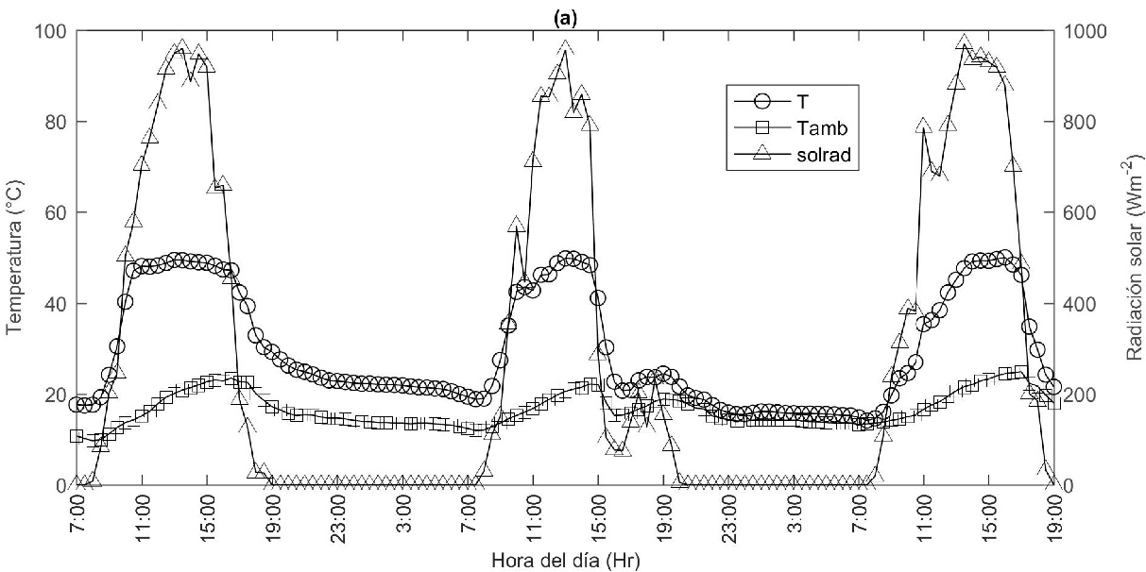
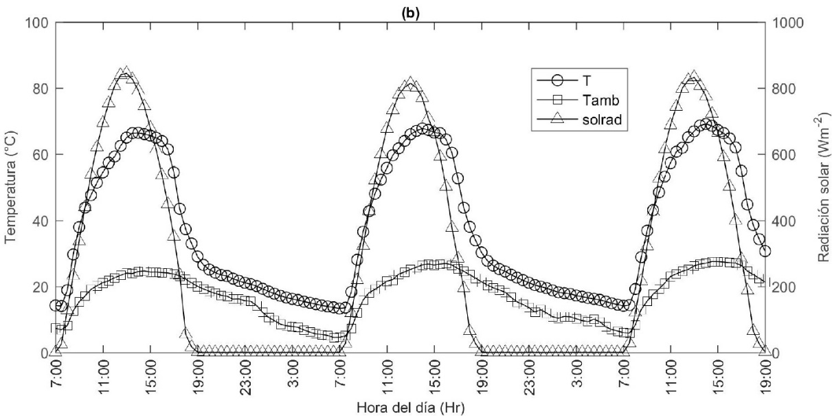
Figura 4. Radiación solar global ($R_{g}$) y temperatura en el interior ($T$) y exterior ($T_{amb}$) del SSSTI (a) Experimento uno: con extractores en funcionamiento; (b) Experimento dos: con extractores apagados. Fuente: elaboración propia.
3.2 Comportamiento del SSSTI en el deshidratado de Stevia
En el transcurso del experimento tres, la radiación solar en la mañana fue propicia para alcanzar la temperatura deseada (45 °C), sin embargo, alrededor de las 13:30 h, la radiación comenzó a disminuir debido a la nubosidad, a pesar de esto, la temperatura de 45 °C se mantuvo cerca de dos horas más (Figura 5a). Durante el cuarto experimento, se observó que la radiación solar fluctuó durante el día alcanzando un máximo de 840 Wm⁻² alrededor de las 14:00 horas, momento que el SSSTI alcanzó la temperatura deseada de 50 °C (Figura 5b). La variación de $T_{amb}$ fue similar en ambos experimentos, lo que muestra que el comportamiento de la temperatura en el interior del secador tiene una dependencia mayor con la radiación global que con la temperatura del aire del externo, lo cual se debe a las características de transmisividad y transferencia de calor del material de la cubierta.
Los valores de las temperaturas $T$, $T_{a}$ y $T_{o}$ variaron respecto a la altura en ambos experimentos (Figura 5), esto indica que existe un gradiente vertical de temperatura que debe ser tomado en cuenta para definir la posición de los sensores utilizados para el control del sistema (Figura 2), así como la altura adecuada de las charolas de secado.
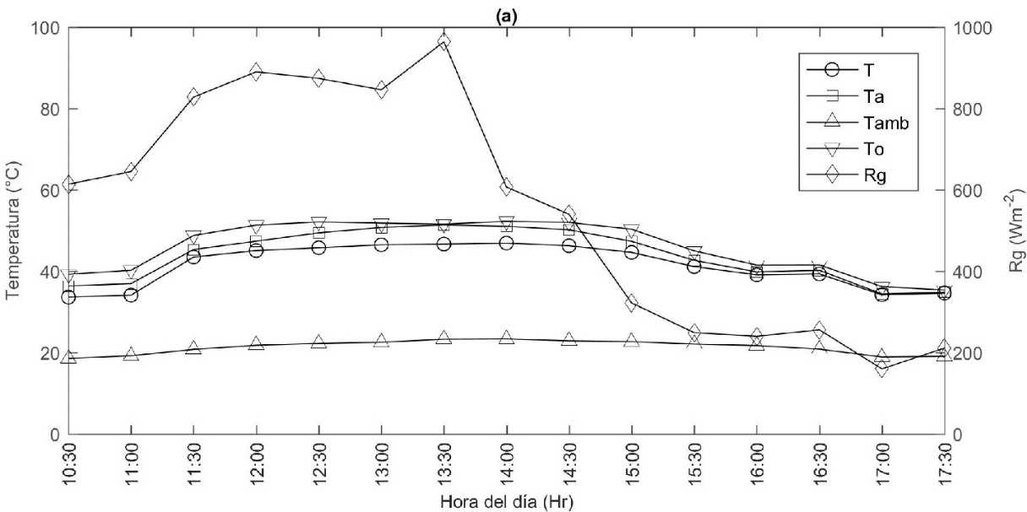
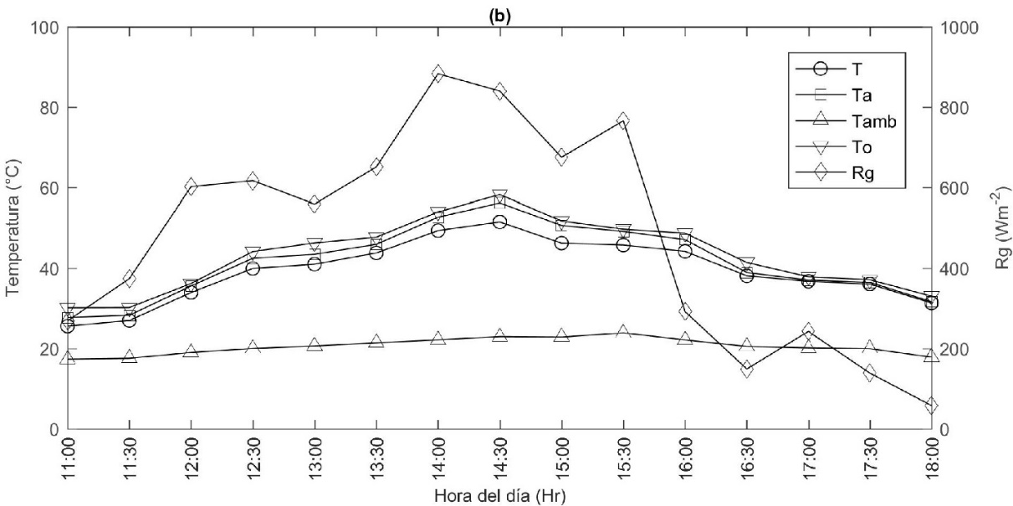
Figura 5. Radiación solar global y temperaturas en el interior y exterior del sistema secador solar tipo invernadero durante el deshidratado de Stevia, (a) Experimento tres (45 °C); (b) Experimento cuatro (50 °C). ($T:$ Temperatura del aire a la altura de las mesas; $T_{a}:$ Temperatura del aire 0.9 m arriba de las mesas; $T_{amb}:$ Temperatura del ambiente; $T_{o}:$ Temperatura del aire a la salida del secador; $R_{g}:$ radiación solar). Fuente: elaboración propia.
En los experimentos tres y cuatro se registró la variación de las temperaturas de la cubierta ($T_{c}$), suelo ($T_{s})$ y producto ($T_{p})$, (Figura 6). En general se observa que la temperatura del producto $T_{p}$ (Figura 6) tiene un comportamiento similar a la temperatura T del aire a su alrededor (Figura 5), con lo cual se resalta la importancia de que, los sensores utilizados para retroalimentar el sistema de control de temperatura en el secador deben colocarse en una posición cercana al producto. Para el caso de la $T_{s}$ (Figura 6), se observó que su valor es menor a $T$ (Figura 5) durante la mayor parte del proceso de secado, sin embargo, en la etapa final de ambos experimentos $T_{s}$ fue mayor a $T$ en hasta 2 °C. Si las pruebas se prolongaran por más tiempo se esperaría una mayor diferencia entre estas dos temperaturas, esto implicaría que la radiación solar incidente absorbida por la superficie del suelo serviría para calentar el aire en el SSSTI (Chen y Liu, 2006). En un proceso donde el tiempo de deshidratado fuera mayor que el de la Stevia, esto serviría para evitar que la temperatura del aire dentro del secador disminuya de manera drástica en ausencia de radiación solar.
La temperatura de la cubierta $T_{c}$ (Figura 6) que se midió a la altura de las mesas de secado, es similar a la temperatura del aire T a la misma altura (Figura 5). La diferencia más grande entre estas dos variables se observó en el experimento cuatro a las 14:00 horas, donde $T_{c}=40.9$ y $T=46.9 °C$, a esta misma hora, la $T_{amb}$ tenía un valor de 23.3 °C. Esto significa que la película de aire dentro de la cubierta de policarbonato de doble hoja cumple de manera eficiente su función de aislante.
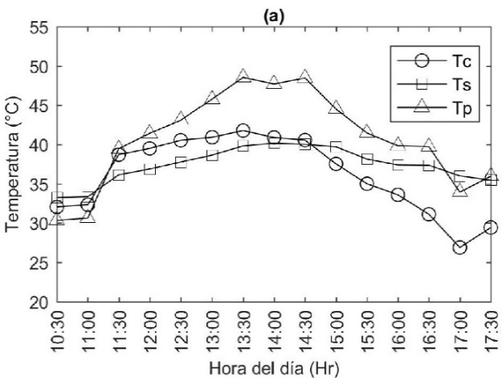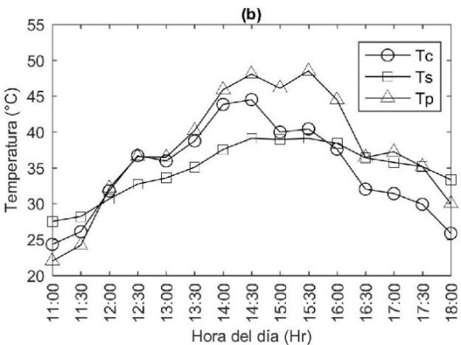
Figura 6. Temperaturas de la cubierta ($T_{c}$), suelo ($T_{s}$) y producto ($T_{p}$) durante el deshidratado de Stevia del sistema secador solar tipo invernadero. (a) Experimento tres (45 °C); (b) Experimento cuatro (50 °C). Fuente: elaboración propia.
En ambos experimentos de secado de Stevia, también se monitoreó el comportamiento de la humedad relativa en el interior y exterior del secador (Figura 7). Durante la tercer prueba (Figura 7a), ${RH}_{in}$ varió entre 16.4 % y 45.3 % y ${RH}_{amb}$ entre 52.4 % y 77.4%, mientras que en la prueba cuatro (Figura 7b), ${RH}_{in}$ varió entre 28.8 % y 47.5% y ${RH}_{amb}$ entre 49.5 % y 79.7 %. En ambos casos la humedad relativa en el interior del secador fue menor a la exterior, esto se debe a que el aumento de la temperatura dentro del SSSTI eleva la presión del vapor de saturación, lo que a su vez conduce a una reducción de la humedad relativa (Ajadi y Sanusi, 2013). De acuerdo con Taheri-Garavand et al. (2011), esto es de ayuda durante el proceso de secado, ya que, a baja humedad relativa del aire, la transferencia de calor y masa es elevada, por lo tanto, la pérdida de agua en el tiempo por parte del producto es mayor.
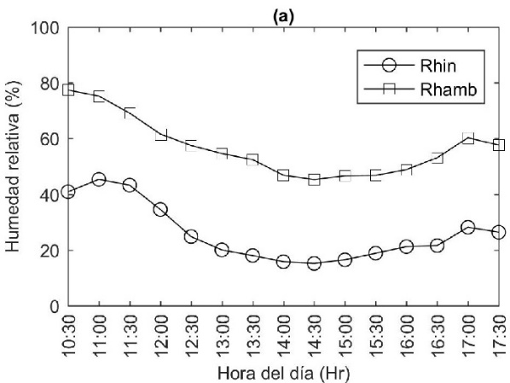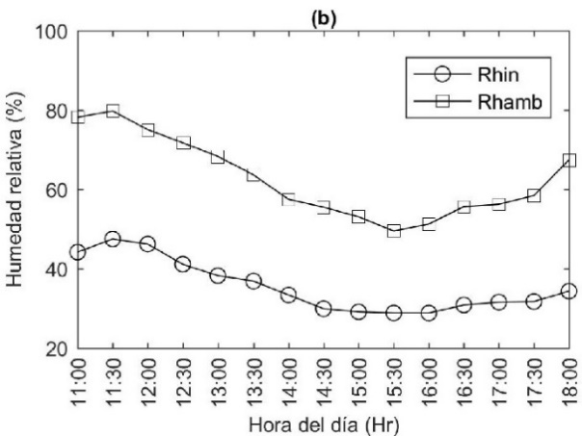
Figura 7. Humedad relativa en el interior (${RH}_{in}$) y exterior (${RH}_{amb }$) del sistema secador solar tipo invernadero. (a) Experimento tres (45 °C); (b) Experimento cuatro (50 °C). Fuente: elaboración propia.
En la prueba tres se observó que el producto redujo su $M_{wb}$ del 81 a 12% en un tiempo de 6.5 h (Figura 8a), mientras que para la cuarta prueba el $M_{wb}$ disminuyó de 80 a 13% en un tiempo de 6 h (Figura 8b). Tomando en cuenta que para la realización de los experimentos se incluyeron tanto tallos como hojas, ambos resultados son congruentes con los reportados por Samsudin y Aziz (2013), quienes trabajaron solo con hojas. En ambas pruebas se aprovechó el 100% del producto, es decir, no existieron pérdidas durante el deshidratado de Stevia.
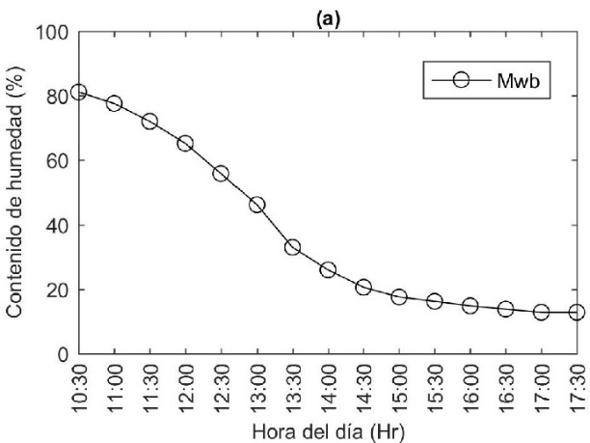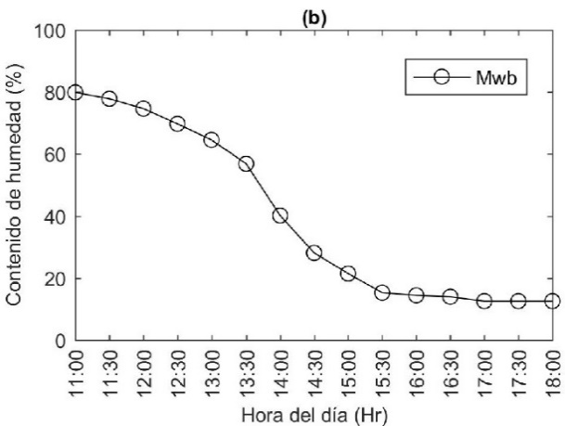
Figura 8. Curvas de secado de Stevia en el sistema secador solar tipo invernadero, (a) Experimento tres (45 °C); (b) Experimento cuatro (50 °C). Fuente: elaboración propia.
3.3 Tiempo y costos de construcción
El costo total del secador solar tipo invernadero fue de $10,276.84 USD. Los gastos en cada etapa de la construcción, incluyendo el precio de los materiales y mano de obra son mostrados en un mismo concepto (Cuadro 1). Estos datos se tomaron de acuerdo con los precios del comercio local de la Ciudad de México en el año 2015. El tiempo empleado en realizar cada etapa incluye la mano de obra de cuatro trabajadores laborando en conjunto.
Concepto | Costo $(US) | Duración (d)
Cimentación y anclaje | 2181.80 | 8
Fabricación y montaje de la estructura | 1958.60 | 6
Montaje de cubierta de policarbonato | 2954.54 | 2
Instalación de sistema de ventilación e iluminación | 1363.70 | 4
Elaboración de mesas de secado | 1818.20 | 5
Total | 10,276.84 | 25
Cuadro 1. Costos y tiempo de construcción del secador solar tipo invernadero Chapingo, México. Fuente: elaboración propia.
Fuentes-Salinas et al. (2003) reportaron los costos de construcción de un deshidratador tipo invernadero de techo plano para secar madera aserrada, el cual se construyó con un piso de concreto, cubierta de plástico y estructura de madera. Este secador tiene una superficie de 33 m² y un costo de construcción de $5227.25 USD. El costo de construcción del secador en este trabajo es de casi el doble, sin embargo, se triplico la superficie del deshidratador y se utilizaron materiales de mayor durabilidad en su construcción.
4. Conclusiones
El sistema secador solar tipo invernadero de forma parabólica, es una alternativa para superar las desventajas presentes durante el secado a la intemperie, ya que al tener control de la temperatura de la cámara de secado y, al deshidratarse el producto en un recinto protegido, se reducen las pérdidas causadas por condiciones climáticas hostiles o por la presencia de insectos, roedores y otros animales.
El SSSTI puede alcanzar una temperatura del aire dentro su interior de 69 °C, logrando así, tener una temperatura superior a la del aire exterior de hasta 42°C, este comportamiento ofrece las condiciones necesarias para poder deshidratar diferentes productos agrícolas, en este caso, con ayuda de los extractores, se mantuvieron las condiciones necesarias para el deshidratado de Stevia, eliminando las pérdidas comúnmente presentes en el secado mediante métodos tradicionales.
En el presente estudio, se logró proporcionar una metodología para la construcción de secadores solares tipo invernadero, en donde se incluyen los pasos a seguir y materiales utilizados, además en los resultados se dan a conocer los tiempos y costos de construcción, con lo cual se facilita la adopción de esta tecnología por otros investigadores, o bien, por productores que utilizan el secado de productos agrícolas.
Para trabajos futuros se recomienda trabajar con modelos teóricos y empíricos para la simulación de procesos y variables dentro de un secador solar tipo invernadero, con especial énfasis en el uso de este tipo de modelos para el manejo de los secadores solares mediante la aplicación de diferentes algoritmos de control y enfoques de la Teoría de Sistemas y Control para obtener el desempeño deseado.
5. Referencias bibliográficas
- Ajadi, D. A., and Y. K. Sanusi. 2013. Effect of Relative Humidity on Oven Temperature of A Locally Design Solar Carbinet Dryer. GJSFR-A 13: 12-17.
- Bala, B. K., and S. Janjai. 2013. Solar drying of agricultural products. Stewart Postharvest Rev. 9: 1-8.
- Castañeda-Miranda. A., A. González-Parada., R. Guzmán-Cabrera, C., O. G. Ibarra-Manzano. 2012. Desarrollo de un horno solar para el secado de plantas y vegetales usando control difuso. Acta Univ. 22: 14-19.
- Castilla, N. 2013. Greenhouse technology and management. 2da. ed. CABI. 335 p.
- Chen, W., and W. Liu. 2006. Numerical simulation of the airflow and temperature distribution in a lean-to greenhouse. Renew Energy 31: 517-535.
- Erell, E., V. Leal, and E. Maldonado. 2005. Measurement of air temperature in the presence of a large radiant flux: an assessment of passively ventilated thermometer screens. Boundary Layer Meteorol. 114: 205-231.
- Fuentes-Salinas, M., D. Luna-Sánchez, J. Osorio-Suárez, y J. Corona-Islas. 2003. Construcción y validación de un secador solar para madera aserrada. Rev. Chapingo Ser. Cie. 9: 171-176.
- Hernández, R. J., O. Martínez V., P. Quinto D., J. Cuevas D., R. Acosta O., J. O. Aguilar. 2010. Secado de chile habanero con energía solar. Rev. Iber. Tecnología Postcosecha 10: 120-127.
- Janjai, S., V. Khamvongsa, and B. K. Bala. 2007. Development, design, and performance of a PV-ventilated greenhouse dryer. Int. Energ. J. 8: 249-258.
- Janjai, S., N. Lamlert, P. Intawee, B. Mahayothee, B. K. Bala, M. Nagle, and J. Müller. 2009. Experimental and simulated performance of a PV-ventilated solar greenhouse dryer for drying of peeled longan and banana. Sol. Energy 83: 1550-1565.
- Janjai, S., P. Intawee, J. Kaewkiew, C. Sritus, and V. Khamvongsa. 2011. A large-scale solar greenhouse dryer using polycarbonate cover: Modeling and testing in a tropical environment of Lao People’s Democratic Republic. Renew. Energy 36: 1053-1062.
- Janjai, S., and B. K. Bala. 2012. Solar drying technology. Food Eng. Rev. 4: 16-54.
- Kumar, A., O. Prakash, A. Kaviti, and A. Tomar. 2013. Experimental analysis of greenhouse dryer in no-load conditions. J. Environ. Res. Dev. 7:1399–1406.
- Lemus-Mondaca, R., K. Ah-Hen, A. Vega-Gálvez, C. Honores, and N. O. Moraga. 2016. Stevia rebaudiana leaves: effect of drying process temperature on bioactive components, antioxidant capacity and natural sweeteners. Plant Foods Hum. Nutr. 71: 49-56.
- Lokeswaran, S., and M. Eswaramoorthy. 2013. An experimental analysis of a solar greenhouse drier: Computational Fluid Dynamics (CFD) Validation. Energ. Source Part A 35: 2062-2071.
- Nielsen, S. S. 2010. Food analysis. 4ta ed. Springer: New York. 550 p.
- Pangavhane, D. R., R. L. Sawhney, and P. N. Sarsavadia. 2002. Design, development and performance testing of a new natural convection solar dryer. Energy 27: 579-590.
- Prakash, O., V. Laguri, A. Pandey, A. Kumar, and A. Kumar. 2016. Review on various modelling techniques for the solar dryers. Renew. Sustainable Energy Rev. 62: 396-417.
- Samsudin, A., and I. A. Aziz. 2013. Drying of Stevia leaves using laboratory and pilot scale dryers. J. Trop. Agric. Food Sci. 41: 137-147.
- Taheri-Garavand, A., S. Rafiee, and A. Keyhani. 2011. Effect of temperature, relative humidity and air velocity on drying kinetics and drying rate of basil leaves. Electronic Journal of Environmental. J. Agric. Food Chem. 10: 2075-2080.
- Yaldiz, O., C. Ertekin, and H. I. Uzun. 2001. Mathematical modeling of thin layer solar drying of sultana grapes. Energy 26: 457-465.

